Національний університет «Полтавська політехніка
імені Юрія Кондратюка»
Кафедра галузевого машинобудування та мехатроніки

ЗВІТ З ПРАКТИЧНИХ РОБІТ

з дисципліни «Гідромашини і компресори»
на тему: Розрахунок та визначення оптимальних параметрів роботи динамічних гідромашин

Студента 3 курсу 302-НГ групи
спеціальності 185 – Нафтогазова інженерія та технології
Бурцайла Д.О.
Керівник: к.т.н., доцент
Криворот А.І.

Національна шкала ________________
Кількість балів: __________Оцінка: ECTS _____

м. Полтава – 2024 рік
Зміст
Задача 1.........................................................................................................  Задача 2 ........................................................................................................  Задача 3 ........................................................................................................  Задача 4 ........................................................................................................  Задача 5 ........................................................................................................  Задача 6…………………………………………………………………….  Список використаної літератури………………………………………… | 3  4  5  9  13  16  21

Варіант №1
Задача 1

Посудина 1, в якій абсолютний тиск нижче від атмосферного на Р = 50кПа, з’єднана трубкою з резервуаром 2, в котрому тиск на поверхні води дорівнює атмосферному (див.рис.1). Визначити вакуум у посудині 1 і висоту, на яку піднімається вода в трубці ( h_{вак}).

Розв’язання задачі
Якщо тиск на вільній поверхні води в резервуарі 2 однаковий у всіх точках, то маємо
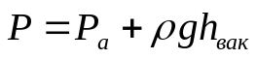

Тоді вакуум дорівнює
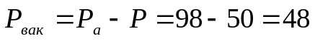 кПа,
а висота підняття води в трубці складе
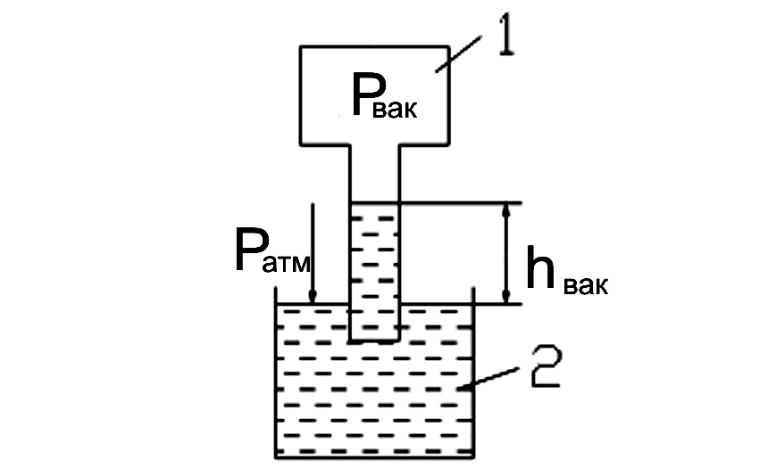
Рисунок 1. Схема установки до розв’язання прикладу 1

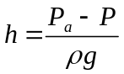
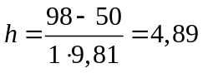 м

Задача 2

Насос 1 через всмоктуючий трубопровід 2 забирає воду із резервуара 3 і подає її в другий резервуар.
Для контролю за величиною вакууму у всмоктуючому трубопроводі передбачено ртутний U- подібний манометр 4. Якщо показання ртутного манометра складають 400 мм, то чому дорівнює при цьому максимальна (допустима) глибина, з якої насос зможе висмоктати воду із резервуара 3.

Розв’язання задачі:

Тиск у точці А U- подібного манометра Р_{а.} Тиск у точці Б визначається за формулою
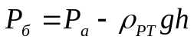 Па
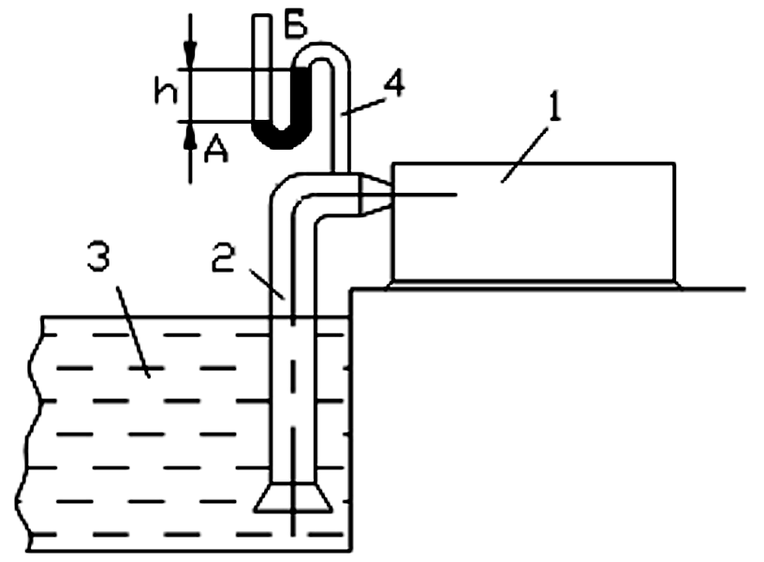
Рисунок 2 Схема роботи насосної установки

Висота до вісі насосу, на яку при цьому зможе насос викачати воду із резервуару 3, дорівнює
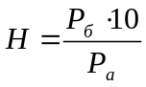 м
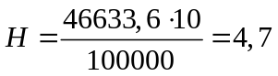
З врахуванням кавітаційного запасу максимальна висота всмоктування насоса визначається за формулою
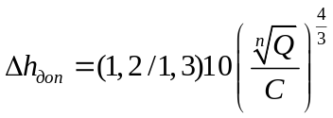
де Q – подача насоса, м³/с;
n – частота обертання робочого колеса, об/сек;
С – коефіцієнт, який залежить від конструктивних особливостей насоса.
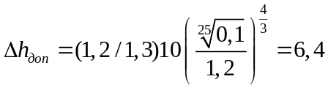

Задача 3

РОЗРАХУНОК ЗВОРОТНО-ПОСТУПАЛЬНОГО
ПОРШНЕВОГО БУРОВОГО НАСОСА

При конструюванні бурових насосів повинні бути визначені основні параметри:
подача, число циліндрів, число подвійних ходів поршнів і тиск, що розвивається насосом при найбільших і найменших подачах.

2.1. Потужність та К.К.Д. насосів.

В насосному блоці бурової установки, як правило, використовують насоси з однаковими параметрами. Тоді корисна потужність одного насосу N_{КП} (кВт)
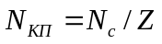
де Νс – потужність насосної установки
Z- число одночасно працюючих у блоці насосів
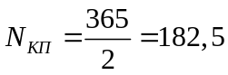
Найбільша об’ємна подача кожного насоса 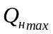(л/с)
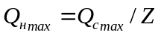

де Qсмах – об’ємна подача насосної установки
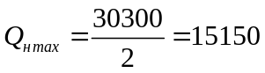

Найбільший тиск на виході насоса 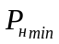 (МПа) при найбільшій подачі
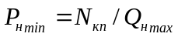
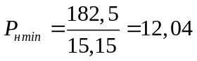

Найменша подача 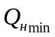 (л/с) при номінальному числі ході поршня насоса і найбільшому тиску
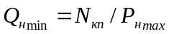,
де 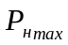 - найбільший тиск на виході насоса, який приймається виходячи із технологічних потреб.
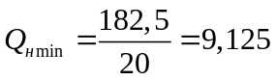
Потужність приводного двигуна насоса 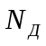 (кВт) розраховується за формулою
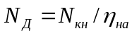
де 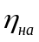 - загальний К.К.Д. насосного агрегату від двигуна до виходу насоса. Він визначається за формулою
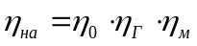
де 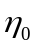 - об’ємний К.К.Д. ;
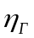 - гідравлічний К.К.Д.;
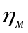 - механічний К.К.Д.
Приймають :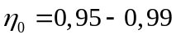; 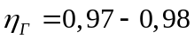; 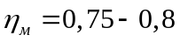.
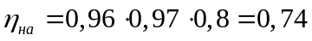
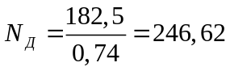
Коефіцієнтом подачі насоса називають відношення фактичної об’ємної подачі 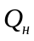 до ідеальної 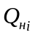

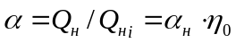 ,
де 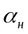 - коефіцієнт наповнення, який враховує недовикористання об’єму циліндрів в наслідок втрат низьконапірної рідини через щілини всмоктуючих клапанів в момент їх закриття, щільність і в’язкість рідини і вміст газу у розчині. Для розрахунків коефіцієнт подачі приймають рівним 0,9.
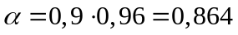
2.2. Основні розміри гідравлічної частини насоса
Основні розміри гідравлічної частини насоса находять із залежності, які зв’язують подачу на виході насоса з прийнятим числом подвійних ходів за 1 хв. n і об’ємом циліндрів насоса V_{ц} (л); часто цей об’єм називають ідеальною подачею насоса за один оберт колінчастого валу
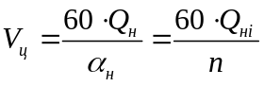
де n – максимальне число подвійних ходів поршня за 1 хв
Розміри циліндрів і хід поршня зв’язані наступними залежностями:
для насосів односторонньої дії
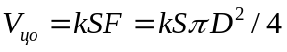 ;
для насосів двосторонньої дії
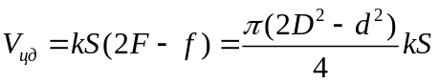 ;
де k – число циліндрів насоса
S - хід поршня, м
F і f - площі перерізу поршня і штока, м² ;
D і d – діаметри циліндра і штока, м (діаметр штока визначається при розрахунку його на міцність).
Максимальні діаметри поршнів D_{max} (м) для найбільшої подачі визначається наступними виразами:
для насосів односторонньої дії:
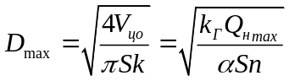 ;
для насосів двосторонньої дії:
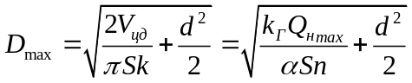 ,
де 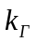 - геометричний коефіцієнт (для три поршневого насоса односторонньої дії рівно 25,46; для двопоршневого насоса двосторонньої дії -19,1) ;
d - діаметр штока.
для насосів односторонньої дії:
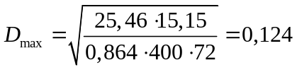 ;
Приймаємо D=125.
для насосів двосторонньої дії:
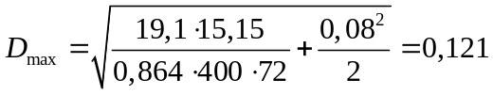 ,
Приймаємо D=125.
для насосів односторонньої дії
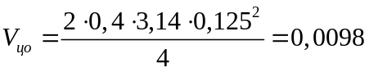 ;
для насосів двосторонньої дії
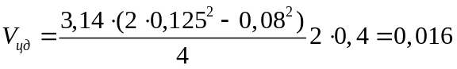 ;

Задача 4

РОЗРАХУНОК РОБОЧОГО КОЛЕСА
ВІДЦЕНТРОВОГО НАСОСА

Розрахувати робоче колесо насоса для подачі води з температурою 20^{о}С під надлишковим (надмірним) тиском 2 атм при пуску на вході 0 атм. Насос повинен здійснювати напір (Н).

Розв’язання
Вибираємо швидкість обертання вала насоса при безпосередньому з'єднанні з валом двигуна n.
Коефіцієнт швидкохідності колеса визначаємо за формулою
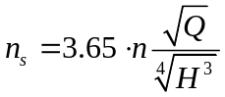
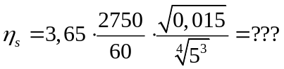
Визначаємо об'ємний ККД за формулою
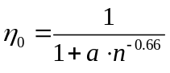
де а - коефіцієнт, який залежить від співвідношення основних розмірів колеса на вході.
Приймаємо а = 0,68.
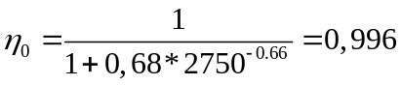
Приведений діаметр визначаємо за формулою, мм
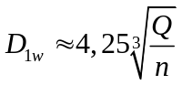
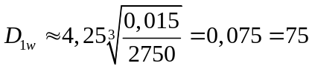
Приймаємо гідравлічний ККД: 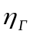=0,8-0,95
Приймаємо механічний ККД η_{м} = 0,93.
Тоді, загальний (повний) ККД насоса буде
η= η₀ η_{r} η_{м}=0,995·0,8·0,93=0,74
Потужність на валу насоса ,кВт
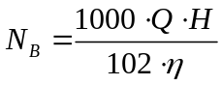,
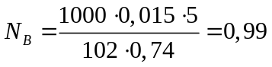
Крутний момент, на валу насоса, Нм
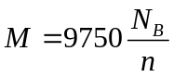,
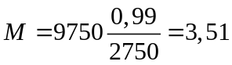
Діаметр вала, мм, визначаємо за формулою
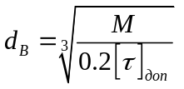,

де [τ]_{доп} - допустиме напруження при крученні.
Приймаємо [τ]_{доп} = 150 МПа.
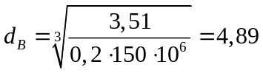
Приймаємо діаметр маточини колеса, см
d_{мт} = 2d_{в};=9,78 мм
Діаметр входу на робочі лопаті мм, розраховуємо за формулою
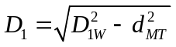
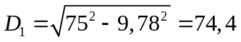 мм
Довжину маточини конструктивно мм, розраховуємо за формулою
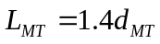
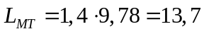
Колова швидкість на вході у канали робочого колеса, м/с
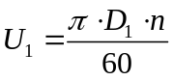
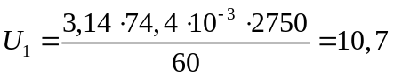
Визначаємо швидкість входу у робоче колесо, м/с
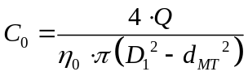
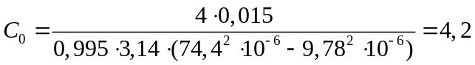
Із вхідного паралелограма (рис. 1), приймаємо, що С₁ = С_{1м} = С₀ і отримаємо
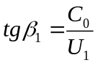
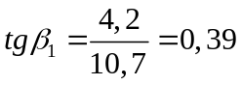
Тоді β₁ = 21,3
Приймаємо кут атаки і = 4⁰, та одержимо кут лопаті на вході
β_{1л} = β₁ + і =21,3+4=25,3
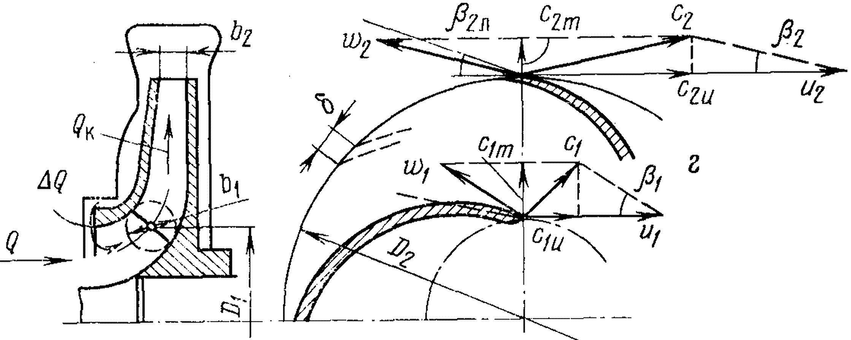
а) б)
Рисунок 3.1. – Схема руху рідини у робочому колесі нагнітача
а) –переріз робочого колеса, б) план швидкостей на лопаті робочого колеса

Колова швидкість на виході із каналів робочого колеса, м/с
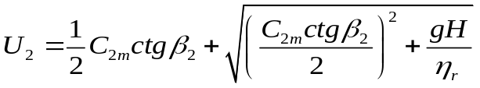
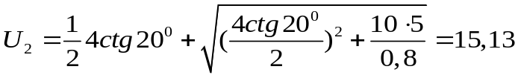
Приймаємо β₂ = 20⁰
Визначаємо D₂, м
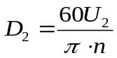
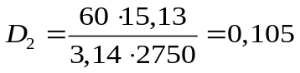м
Відношення діаметрів виходу і входу
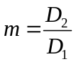
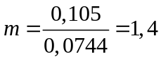
Ширина лопаті на виході при умові С_{1r} = С_{2r}
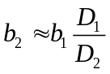 мм
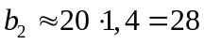
де b₁ приймаємо згідно із номером варіанта.
Кількість лопатей робочого колеса визначаємо за формулою

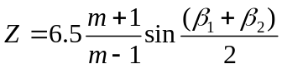,
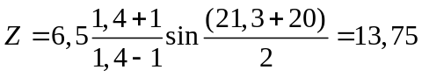
остаточно приймаємо Z=14

Задача 5

Визначення та розрахунок характеристик насоса

При експлуатації насоса характеристики якого показані на рисунок, при експлуатації вийшов із ладу електродвигун, швидкість обертання вала котрого була n₁ об/хв. Цей двигун був замінений на електропривод число обертів якого n₂ об/хв. Розрахувати і побудувати робочі характеристики вказаного насоса із новим електродвигуном.
Розв’язання задачі: Для розрахунку використовуємо формули законів подібності у вигляді:
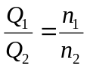;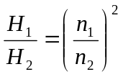;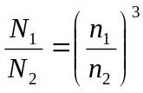.
Рисунок 5.1 - Перерахунок характеристик Н=f(Q) і N=f(Q)
при зміні числа обертів робочого колеса
Визначаємо коефіцієнт подібності за частотою обертання..
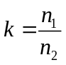
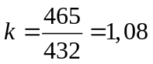
Далі задаємося декількома значеннями подач і за рисунком 5.1. визначаємо відповідні значення напору і потужності. Потім за формулами (3.79 ) – (3.81):
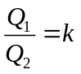; 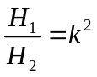; 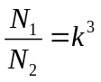.
розраховуємо нові значення робочих параметрів Н₂ , Q₂ і N₂. Розрахунки ведемо у табличній формі (див. табл. 5.1.)
Таблиця 5.1. – Розрахунок робочих параметрів при зміні швидкостіобертання робочого колеса насоса
Q₁,м³/год | 0 | 1000 | 2000 | 3000 | 4000 | 5000
Q₂, м³/год | 0 | 929,03 | 1858,06 | 2787,10 | 3716,13 | 4645,16
H₁, м. | 36 | 34,56 | 32 | 29,44 | 26,88 | 23,04
H₂, м. | 31,07 | 29,83 | 27,62 | 25,41 | 23,20 | 19,89
N₁, кВт | 200 | 220 | 300 | 360 | 420 | 448
N₂, кВт | 160,37 | 176,41 | 240,55 | 288,67 | 336,78 | 359,23
Далі за визначеними значеннями Н₂ , Q₂ і Ν₂ будуємо нові робочі характеристики насоса із електродвигуном n₂ = об/хв.

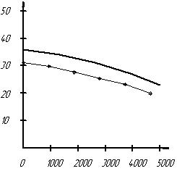

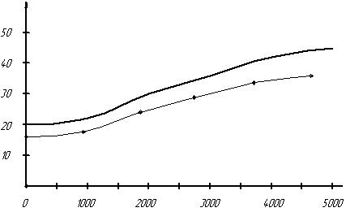

Задача 6

За розрахунковими параметрами Q_{p}= 30,3 л/с і H_{p} = 20 м вибрати насос і провести аналіз його роботи на заданому режимі. Потрібно також показати роботу насоса стосовно його економічності.

Розв′язування задачі: за зведеним графіком робочих полів H=f(Q) насосів типу Д знаходимо, що вказані за умовою задачі параметри найкраще задовольняє насос Д200–36б. Із робочих характеристик , які взяті із каталогу, встановлюємо, що розрахункова точка ′′А′′ розташовується нижче від характеристики H=f(Q) насоса з не обточеним робочим колесом (Д2=300 мм).
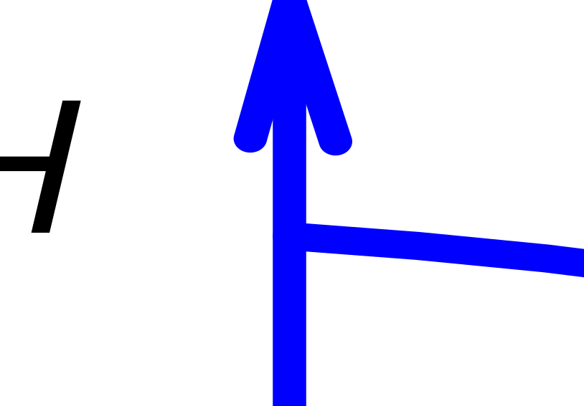
а)

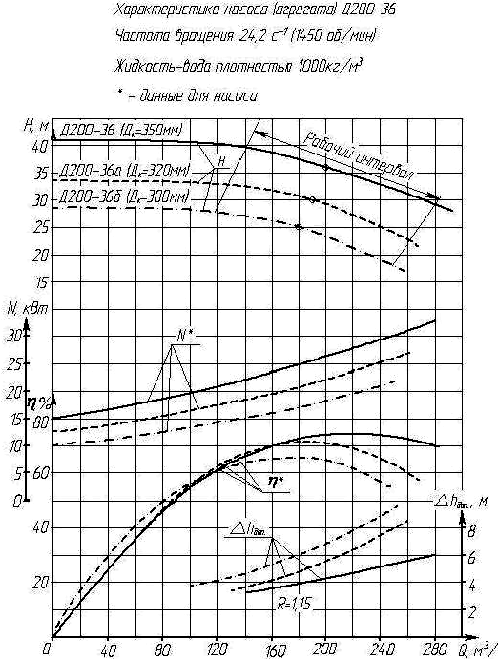
б)

Рис. 6.1 – Зміна характеристик насоса при обточуванні робочого колеса
а – характеристики параболи подібних режимів при різних коефіцієнтах швидкохідності; б -- Робочі характеристики насоса Д200–36б (n=1450 об/хв)

Щоб ця характеристика проходила через розрахункові параметри Q_{p} = 30,3 л/с і H_{p}= 20 м, необхідно обточити робоче колесо за формулами законів пропорційності. Для вибору конкретних формул спочатку визначимо коефіцієнт швидкохідності за формулою.
Визначення величини коефіцієнта ведемо за розрахунковими параметрами.
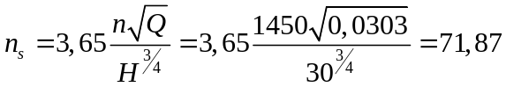
Одержане значення коефіцієнта швидкохідності менше від 150, що вказує на використання формул пропорційності у вигляді
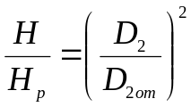;
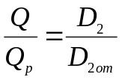
Як було показано вище, лінією пропорційності при перерахунку напірної характеристики буде парабола подібних режимів, яка побудована за рівнянням у вигляді:
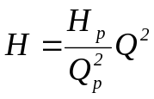.
Для розрахунку цієї параболи задаємося рядом значень подач Q (3-4 цілих значення поблизу Qр) і відповідно до цих значень визначаємо напір Н. Розрахункові дані зводимо в таблицю 6.1. і за цими даними будуємо частину параболи біля розрахункової точки .
Таблиця 6.1.– Розрахунок параболи подібних режимів
Q | 40 | 80 | 120 | 160
H | 16,59 | 20,07 | 23,89 | 32,51
Після зображення параболи визначимо параметри точки перетину її із каталожною напірною характеристикою (точка С), параметри якої Qс=36 л/с і Нс=28 м. Далі за формулою законів пропорційності визначаємо діаметр обточеного робочого колеса
.
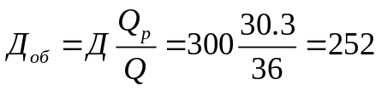
Розраховуємо відсоток, який складає обточка:
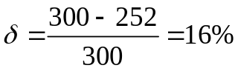,
що не перевищує допустимих значень для даного типу насоса. Для побудови напірної характеристики насоса з обточеним робочим колесом вибираємо ряд значень подач (6-10 цілих значень протягом робочої зони насоса). Відповідно до цих значень із напірної характеристики насоса з необточеним робочим колесом знаходимо величини напору. Потім значення величин подачі і напору підставляємо у формули які для нашого розрахункового діаметра мають вигляд
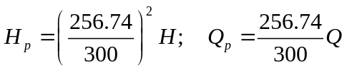.
Перераховуємо параметри Q_{p} та Н_{р} на всьому діапазоні робочої зони, зводячи розрахунки в таблицю 6.2.

Таблиця 6.2.– Розрахунок напірної характеристики насоса з обточеним робочим колесом
Q | 0 | 50 | 80 | 100 | 120 | 150 | 200 | 220
Qp | 0 | 42,79 | 68,46 | 85,58 | 102,70 | 128,37 | 171,16 | 188,28
H | 0 | 29 | 28,65 | 28,24 | 27,69 | 26,59 | 23,7 | 22,29
Hp | 0 | 21,24 | 20,98 | 20,68 | 20,28 | 19,47 | 17,36 | 16,33
За значеннями Q_{p} і Н_{р} (див. таблицю 6.2.) будуємо напірну характеристику насоса з обточеним робочим колесом (див.рис.6.1., пунктирна крива)
